嘉義市109 學年度藝術才能班術科測驗因應嚴重特殊傳染性肺炎疫情
防護措施處理原則 (草案)
一、嚴重特殊傳染性肺炎疫情期間，為落實參加藝術才能班術科測驗之考生、家長及工作人員之防疫工作，避免疫情傳播，依「嚴重特殊傳染性肺炎中央流行疫情指揮中心」(以下簡稱：中央流行疫情指揮中心)相關防疫規定，訂定本處理原則。
二、基本防護規定：
(一)考試前14日:
1.考生術科測驗當日前 14 天內，如符合「具感染風險民眾追蹤管理機制」中「居家隔離」或「居家檢疫」實施之對象者，禁止參加術科測驗。
2.符合「具感染風險民眾追蹤管理機制」中「自主健康管理」未滿14日者，但考試當日有發燒(額溫≧37.5度、耳溫≧38度）或呼吸道症狀、或為已接受採檢的「社區監測採檢對象」，禁止參加術科測驗。
3.自主健康管理者，應依照「具感染風險民眾追蹤管理機制」之自主健康管理措施，無症狀者，須配合承辦學校規定防護措施辦理。
(二)術科測驗辦理當日：
1.承辦學校張貼宣導公告，請考生應繳交「考生健康情形調查表」(承辦學校網頁公告相關訊息，開放檔案下載)。
2.宣導陪考人員至多以一人為限，且有「居家隔離」、「居家檢疫」、「自主健康管理」、發燒者，不得進入試場，請另派人陪同。
(三)倘有發燒或咳嗽、流鼻水等呼吸道症狀或腹瀉者，應主動向承辦學校主管或負責人員報告，並採取適當的防護措施及引導就醫治療。
三、試務期間防疫措施：
(一)備用空間及防疫物資準備:
1.承辦學校應設置檢測休息區及護理師協助。
2.承辦學校應備妥額(耳)溫槍、備用口罩(僅供緊急使用)、乾洗手液或其他洗手用品(含肥皂或洗手乳等)。
3.進入試場前，需實施體溫量測，考生需自備口罩；報到區及各試場，務必確實規劃動線之安排，並落實防護措施。
4.承辦學校應設置備用等待區及休息區；術科測驗期間應依試場規則及實際需求，啟用備用試場。
5.各承辦學校，亦得依試場及術科測驗科目之特性，規劃防疫計畫，並建立作業流程，以確保防疫工作有效落實。
(二)體溫量測及考試原則:
1.參加術科測驗之考生，倘於測驗當日經耳溫量測達38°C以上應立即配戴口罩，並轉請試場安排獨立休息場所，並調整術科測驗順序，考生於術科測驗時是否配戴口罩得依考科規定調整，術科測驗結束後應立即配戴口罩。
2.參加術科測驗之考生，符合「具感染風險民眾追蹤管理機制」實施對象之「自主健康管理」未滿 14 日者，應依「考生健康情形調查表」評估是否有發燒或咳嗽、流鼻水等呼吸道症狀或腹瀉，如有症狀則不得參加術科測驗；無症狀者，依規定全程配戴外科口罩參加，及安排獨立休息場所，並由各承辦學校調整術科測驗順序，考生於術科測驗時配戴口罩原則依考科規定調整，術科測驗結束後應立即配戴口罩。
(三)工作人員健康管理情形及試場清潔原則:
1.掌握工作人員健康狀況及旅遊史，如有術科測驗當日前 14 天內至中央疫情指揮中心公告之地區旅遊史者，不得擔任試務工作人員並安排其他人員替代。
2.承辦學校工作人員，於試務期間實施體溫量測，並一律配戴口罩，若耳溫量測達 38°C 以上，應立即停止工作。
3.術科測驗期間應加強測驗場地、廁所及休息區消毒與清潔工作，並針對現場人員經常接觸之表面，應有專責人員定時清潔，一般的環境應至少每天消毒 2 次；室內集會活動場所應保持空氣流通及環境整潔，並持續監控環境空氣流通與換氣情形。
(四)其他防疫措施說明:
1.嚴禁隱匿旅遊史及個人身體症狀，如經查明屬實者，取消術科測驗應考生資格及錄取資格，並依中央疫情通報作業規定，通報主管機關依「傳染病防治法」、「制定嚴重特殊傳染性肺炎防治及紓困振興特別條例」及相關規定處理。
2.嚴禁於試場及報到區內，使用具引發火源及燃燒性之器物（如打火機）。
3.考生及工作人員，於術科測驗後倘因發燒或身體不適住院，請依教育部「校園安全及災害事件通報作業要點」規定，辦理通報事宜。
四、考生及陪考人員防疫注意事項：
(一)共同注意事項:
1.為配合體溫量測等防疫措施，請考生提前到達考場。
2.考生及陪考人員請自行準備並佩戴口罩。
3.若為居家隔離或居家檢疫者，請配合留在家中，不得應試。
4.術科測驗後儘速離開試場不得逗留。
(二)陪考人員注意事項:
為避免有群聚感染之虞，陪考家長/人員以一人為限(不含伴奏)，並請填寫「陪考人員健康情形調查表」，如為「居家隔離」、「居家檢疫」、「自主健康管理」及發燒者，不得進入試場，請另派接替之陪考人員。
五、特殊情形因應措施：
(一) 補考原則規劃如下：
1、 適用對象
(1) 原應考當日屬於「居家隔離」或「居家檢疫」者。
(2) 原應考當日屬於「自主健康管理」- 社區監測通報檢採個案，如就醫後經醫院安排採檢，返家後於接獲檢驗結果前，應留在家中不可外出者。
2、 補考考場：以各主辦學校為原則。
3、 各類別補考生須於109年5月5日(星期二)前以通訊方式向主辦學校提出申請；補考日期為109年5月16日（星期六），相關補考期程應公布於主辦學校網站。
4、 各類別補考以一次為限，完成後不再辦理。
(二) 主辦學校遇全校停課時，術科測驗時間順延至學校停課期滿之下一個週六、日為原則。
(三) 如須辦理補考或順延術科測驗等情事，本府得延後成績查詢及錄取公告，相關時程另上網公告，錄取名額依簡章規定辦理。
六、防疫期間所需各項防疫物資，由各校籌措，承辦學校得依實際需求，於原編列經費項下支應購買，不足經費由本府負擔。
七、請各承辦學校除依本防疫措施處理原則進行防疫工作外，並應依中央流行疫情指揮中心最新發布之相關資訊，適時調整相關防疫措施，相關資訊如下：
(一)「COVID-19(武漢肺炎)」因應指引：公眾集會
https://www.cdc.gov.tw/File/Get/jp6pAJa7lDRIB6AbRO_-cg
(二)「嚴重特殊傳染性肺炎（武漢肺炎）」因應指引：大眾運輸
https://www.cdc.gov.tw/File/Get/-dKBaEqnI6XtgirX7OrUdg
(三)具感染風險民眾追蹤管理機制
https://www.cdc.gov.tw/Uploads/Files/47b4bd15-ead4-4105-a9a9-e79 7336e84c6.jpg
(四)「各級學校、幼兒園、實驗教育機構及團體、補習班、兒童課後照顧中心及托育機構因應中國大陸新型冠狀病毒肺炎疫情開學前後之防護建議及健康管理措施」https://www.cdc.gov.tw/File/Get/owN3_pF2udHcVOuUdMaqRw
(五) 中央流行疫情指揮中心發布重要指引及教材
https://www.cdc.gov.tw/Category/MPage/V6Xe4EItDW3NdGTgC5PtKA
八、本處理原則如有未盡事宜，由承辦學校本權責處理。

109學年度嘉義市藝術才能班術科測驗因應嚴重特殊傳染性肺炎作業
流程圖
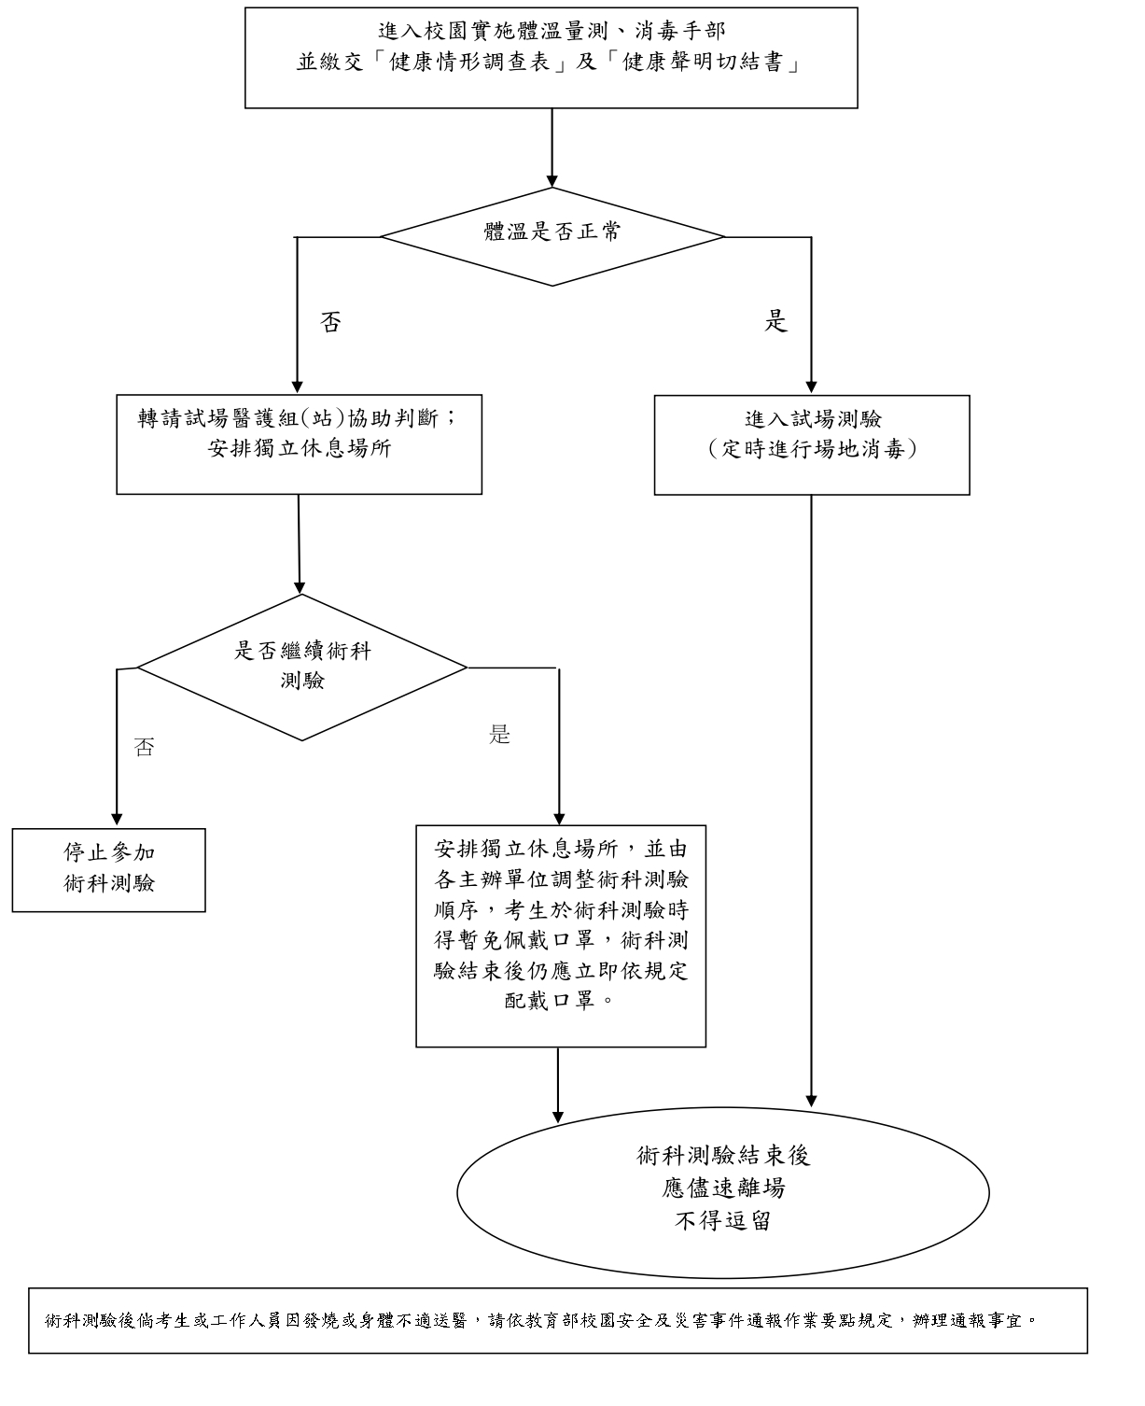
健康聲明切結書(範本)

學生○○○參加嘉義市 109 學年度藝術才能班術科測驗，確定於 109 年4月18日（考試當日前 14 日）以後未曾前往中央流行疫情指揮中心公告之地區旅遊，亦非符合「具感染風險民眾追蹤管理機制」中「居家隔離」、「居家檢疫」、「自主健康管理」未滿 14 日而有發燒或咳嗽、流鼻水等呼吸道症狀或腹瀉之情形或已接受採檢的「社區監測採檢對象」， 倘有不實，願自負相關法律責任。

此致
嘉義市109學年度藝術才能班鑑定小組

考生： （簽章）

監護人： （簽章）

陪考人員資料
姓名 | 住址 | 電話 | 關係(伴奏或家長)

中 華 民 國 1 0 9 年 月 日

109年度嘉義市藝術才能班術科測驗因應嚴重特殊傳染性肺炎疫情
考生健康情形調查表
109年5月2日（星期六）辦理之本次術科考試，為防疫需要及維護您我的健康，煩請考生務必填寫本調查表評估當日繳交予承辦學校，一同為健康把關！以下提醒各位考生：
一、考生術科測驗當日前 14 天內，如符合「具感染風險民眾追蹤管理機制」中「居家隔離」或「居家檢疫」實施之對象者，禁止參加術科測驗。
二、符合「具感染風險民眾追蹤管理機制」中「自主健康管理」未滿14日者，但考試當日有發燒(額溫≧37.5度、耳溫≧38度）或呼吸道症狀之對象，禁止參加術科測驗。
三、自主健康管理者，應依照「具感染風險民眾追蹤管理機制」之自主健康管理措施，無症狀者，須配合承辦學校規定防護措施辦理。
四、進入試場請配合體溫量測、填寫健康情形調查表，並應自備口罩並配戴。
五、防疫措施，請配合承辦學校之相關規定。
六、打噴嚏時，應用面紙或手帕遮住口鼻，於電梯等密閉空間中，應避免交談。
嘉義市政府 敬啟
姓名：__________________________連絡電話：______________________________
就讀學校：______________________
一、近期身體狀況是否有以下情形？
□發燒（額溫≧37.5℃或耳溫≧38℃） □呼吸道症狀（如：咳嗽、鼻塞、流鼻水）
□肌肉痠痛或四肢無力 □頭痛或極度疲倦感
□失去味覺或嗅覺 □腹瀉
□其他身體不適：_______________________________________________________
□以上皆無（請直接回答第三題）
二、（承上題）如有上題情形是否有就醫？（無不適症狀者免填）
□有，診斷名稱：________________________ □無。
三、在您填寫本表往前追溯14日，是否曾接觸回國之親友？
□有，地點：____________________________ □無。
填表人簽名：____________________填表日期：_______年_______月_________日
109年度嘉義市藝術才能班術科測驗因應嚴重特殊傳染性肺炎疫情
陪同人員健康情形調查表
109年5月2日（星期六）辦理之本次術科考試，為防疫需要及維護您我的健康，煩請陪同應試之家長/人員務必填寫本調查表評估當日繳交予承辦學校，一同為健康把關！以下提醒各位陪同人員：
一、陪考人員管理措施為「居家隔離」、「居家檢疫」、「自主健康管理」及發燒者，不得進入試場。
二、陪考人員以一人為原則，進入試場請配合體溫量測、填寫陪考人員健康情形調查表，並應自備口罩並全程配戴。
三、陪考人員之防疫措施，請配合承辦學校之相關規定。
四、打噴嚏時，應用面紙或手帕遮住口鼻，於電梯等密閉空間中，應避免交談。
嘉義市政府 敬啟
本人姓名：__________________________連絡電話：________________________
考生姓名：__________________________就讀學校：________________________
與考生關係：□父母□兄弟姊妹□師生□其他關係：________________________
一、近期身體狀況是否有以下情形？
□發燒（額溫≧37.5℃或耳溫≧38℃） □呼吸道症狀（如：咳嗽、鼻塞、流鼻水）
□肌肉痠痛或四肢無力 □頭痛或極度疲倦感
□失去味覺或嗅覺 □腹瀉
□其他身體不適：_______________________________________________________
□以上皆無（請直接回答第三題）
二、（承上題）如有上題情形是否有就醫？（無不適症狀者免填）
□有，診斷名稱：_______________________ □無。
三、在您填寫本表往前追溯14日，是否曾接觸回國之親友？
□有，地點：___________________________ □無。

填表人簽名：____________________填表日期：_______年_______月_________日
嘉義市109學年度國中小藝術才能班術科測驗補測申請表

報考學校 |  | 報考班型
考生姓名 |  | 准考證號碼
補測原因 補考原因 | 因應「嚴重特殊傳染性肺炎」(COVID-19)疫情該生因  □1.原應考當日屬於「居家隔離」或「居家檢疫」者。  □2.原應考當日屬於「自主健康管理」- 社區監測通報檢採個案，如就醫後經醫院安排採檢，返家後於接獲檢驗結果前，應留在家中不可外出者。

申請人簽名：_________________________________

